Тема выступления: Формирование педагогической компетентности молодого педагога в теории и на практике.
Подготовила: учитель химии КГУ «Средней школы №1 им. М. В. Инюшина города Серебрянска» Егорова А.А.
Педагогические чтения: «Развитие профессиональной компетенции педагогов в свете модернизации Казахстанского обучения», город Серебрянск, 2018 год.

Качество системы образования не может быть
выше качества работающих в ней учителей.
М. Барбер
В связи с обновлением содержания образования, когда вся образовательная система переходит на новые стандарты, а экономика требует появления новых подготовленных, соответствующих современному обществу специалистов, которые обладают качествами: креативность, обучаемость, активность, конкурентоспособность и умение работать с людьми, одним из основных направлений работы в школе считается развитие профессиональной компетентности учителя, который способен умело организовать деятельность учеников и подготовить «Ученика умеющего, творческого», который с точки зрения социума, может брать на себя ответственность, умеет извлекать пользу из опыта, участвует в совместном принятии решений, критически относится к явлениям природы и общества.
В толковом словаре С. И. Ожегова «компетентность» определяется как характеристика знающего, осведомленного, авторитетного в какой-либо области специалиста
Формирование профессиональной (педагогической) компетентности – это развитие творческой индивидуальности, формирование восприимчивости к педагогическим инновациям, способностей адаптироваться в меняющейся педагогической среде
Формирование педагогической компетентности для молодого педагога можно разделить на 2 направления:
В теории (университет, колледж, самообразование, центры повышения квалификации)
- Формирование и развитие дидактических навыков и умений: специальная компетентность - включает глубокие знания, квалификацию и опыт деятельности в области преподаваемого предмета, по которому ведется обучение; знание способов решения технических, творческих задач;
- Обучение различным видам педагогической деятельности: организация классной работы по новым требованиям обновленного содержания образования; внеклассной работы, работа с родителями;
- Дифференциально-психологическая компетентность в области мотивов, способностей, направленности обучаемых.
- Формирование навыков и умений психоанализа (психолого-педагогическая компетентность)
- Рефлексия педагогической деятельности;
На практике (школа, ИПК)
- Работа в методических объединениях, творческих или проблемных группах (школьного. районного и областного уровней).
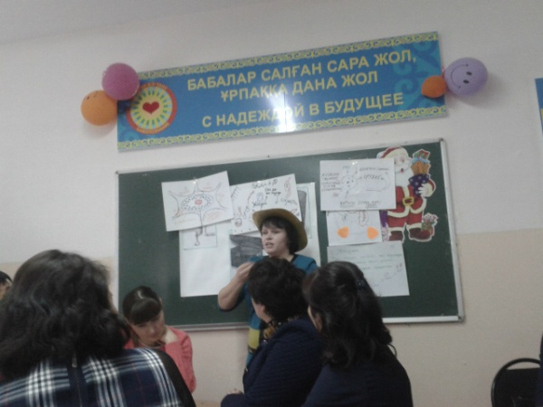
Семинар химиков-биологов, п.Глубокое
- Участие в конкурсах профессионального мастерства, олимпиадах, мастер-класса, форумах и т.п
- Инновационная деятельность педагога: Особую роль в процессе профессионального самосовершенствования педагога играет инновационная деятельность. Т.е. если педагогу, работающему в традиционной системе достаточно владеть педагогической техникой для достижения результатов, то для перехода в систему обновленного содержания образования, определяющим является готовность педагога к изменениям.
- Изучение опыта коллег, обобщение и распространение собственного педагогического опыта (открытые уроки, мастер классы).
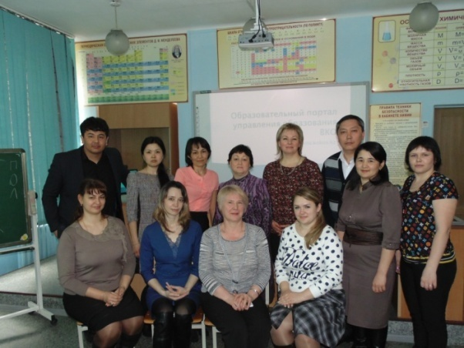
- Развитие профессиональной компетентности через активные формы работы с педагогами.
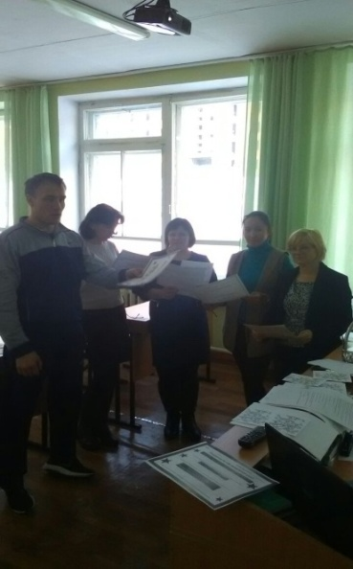 | 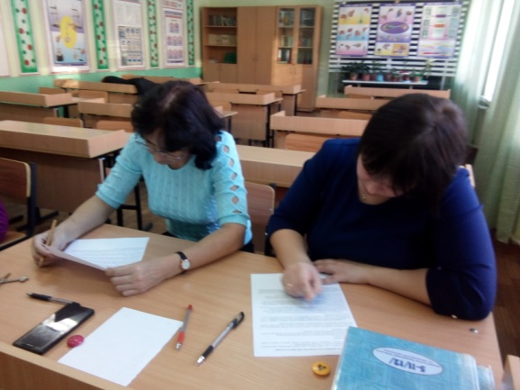
Школьный курс «Рефлексия в практике»
- Развитие профессиональной компетентности через активные методы и формы работы с детьми.
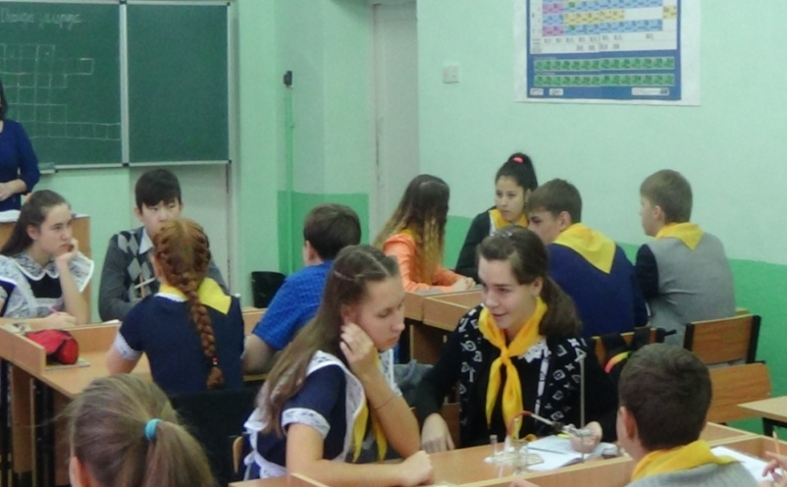
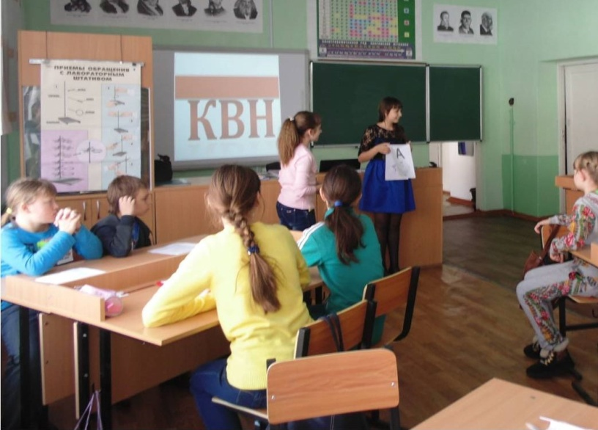
- Обучение учителей на курсах повышения квалификации по приоритетным направлениям.
- Одной из форм развития профессиональной компетентности учителя является самообразование. Это главный и наиболее доступный источник знаний, который осуществляется через исследовательскую деятельность педагога.
Для формирования профессиональной (педагогической) компетентности на практике у нас применяют:
- Изучение профессиональной компетентности направлено на выявление индивидуальных особенностей профессионального роста.
- Оценка профессионально-педагогической компетентности путем сравнения полученных результатов с какими-либо нормами, средними величинами, путем сопоставления их с результатами предыдущих диагностирований, с целью выявления характера продвижения в развитии, профессиональном росте педагога.
- Диагностика профессиональной компетентности нужна для определения возможных индивидуальных путей совершенствования.
- Изучение профессионально-педагогической компетентности опирается на самоанализ, самодиагностику результативности профессиональной деятельности педагогов, для создания мотивации самосовершенствования и профессионального роста.
- Уровень профессиональной компетентности рассматривается как содержательная характеристика деятельности педагога, а процесс самосовершенствования, профессионального роста — как развитие, смена качественно своеобразных этапов деятельности.
- Сопровождение молодого педагога, поддержка, помощь в соответствии с социальными требованиями и ожиданиями.

